География
6 класс
Тема: Поверхность нашей страны. Низменности, возвышенности, плоскогорья.
Горы: Кавказ, Урал, Алтай, Саяны.
Поверхность нашей страны разнообразна: равнины, возвышенности, плоскогорья.
Одной из самых больших равнин является Восточно-Европейская. Эта равнина находится в европейской части России. На ней расположены Валдайская и Среднерусская возвышенности. Вдоль Каспийского моря раскинулась Прикаспийская низменность.
К востоку от Уральских гор лежат Западно-Сибирская равнина и Среднесибирское плоскогорье. Они находятся в азиатской части России.

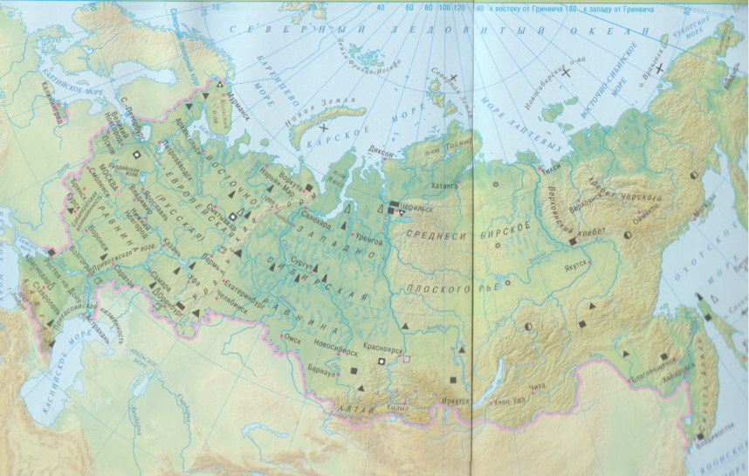

В России есть горы. Самые высокие горы – Кавказские. Самая высокая вершина Кавказа – гора Эльбрус (5642 м).
Между Восточно-Европейской и Западно-Сибирской равнинами находятся Уральские горы. Они отделяют европейскую часть России от азиатской.
На востоке нашей страны находятся горы Алтай и Саяны.
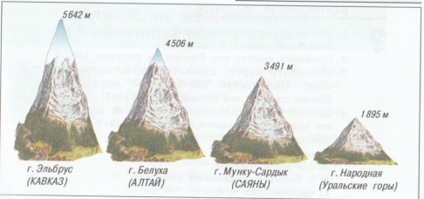
Сравнение гор по высоте.

Вопросы
- Какая равнина расположена в европейской части России?
- Какая равнина расположена в азиатской части России?
- Какие горы отделяют европейскую часть России от азиатской?
- Назовите самые высокие горы России.
- Эльбрус – это …

